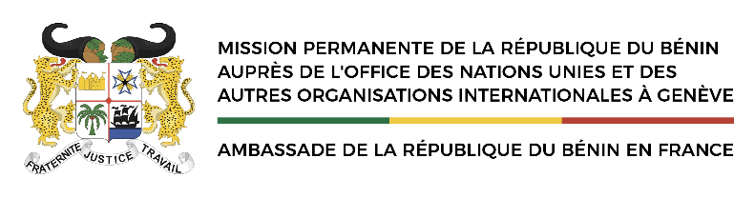
4ème Examen périodique universel (EPU) du Bénin
(Genève, jeudi 26 janvier 2023)
Propos introductifs de S.E.M. Angelo DAN, Ambassadeur, Représentant du Bénin au Conseil des droits de l’Homme des Nations Unies
Madame la Présidente,
Excellences,
Mesdames et Messieurs,
- Je voudrais, avant de présenter la délégation béninoise, exprimer les sincères remerciements de mon pays au Haut-Commissariat des Nations Unies aux droits de l’Homme et, en particulier, aux Secrétariats du Conseil des droits de l’Homme et de l’Examen périodique universel (EPU) pour leur assistance très appréciée tout au long du processus de préparation de ce quatrième examen du Bénin devant le Conseil.

- J’étends ces remerciements aux Etats frère, ami et partenaire de la Somalie, de la Lituanie et du Kazakhstan qui ont accepté de faciliter ce dialogue au sein de la Troïka, en vue de sa réussite.

- Membre, pour la deuxième fois, du Conseil des droits de l’Homme (et partant du Groupe de travail sur l’EPU) depuis le 1er janvier 2022, le Bénin se soumet au présent examen sous ce statut particulier qu’il entend pleinement honorer.

- La délégation de mon pays est conduite pour la circonstance par le Garde des Sceaux, Ministre de la Justice et de la Législation, M. Sévérin Maxime QUENUM, et est composée de moi-même ainsi que des délégués ci-après :

- M. Franck Armel AFOUKOU, Ambassadeur, Secrétaire général adjoint du Ministère des Affaires étrangères et de la Coopération ;

- M. Éric AGOSSOUNON, Contrôleur général de police, Conseiller technique à la sécurité du Ministre de l’Intérieur et de la Sécurité publique ;

- Dr. Cyriaque EDON, Directeur général des Politiques de développement au Ministère du Développement et de la Coordination de l’Action gouvernementale ;

- Dr. Akouavi Inès Laurenda HADONOU-TOFFOUN, Directrice des droits humains au Ministère de la Justice et de la Législation (MJL) ;

- M. Médessè Gildas Arnaud TOFFOUN, Magistrat, Directeur de la Protection juridique et judiciaire de l’Enfance au Ministère de la Justice et de la Législation (MJL) ;

- M. Olushègoun Romaric Abdel Salim TIDJANI-SERPOS, Magistrat, Directeur des Services législatifs à l’Assemblée nationale du Bénin ;

- Dr. Simone Kossiba HONVOU, Chef de la cellule des affaires juridiques de l’Agence nationale de protection sociale (ANPS) ;

- M. Timothée YABIT, Avocat, personne ressource ;

- M. Brice GBESSI, Cadre à la Direction des droits humains du Ministère de la Justice et de la Législation (MJL).

- Je voudrais à présent inviter M. le Garde des Sceaux, chef de la délégation béninoise, à prendre la parole pour son exposé liminaire sur le quatrième rapport national du Bénin soumis à votre appréciation. Je vous remercie.

